**ИНСТРУКЦИЯ ПО ЗАПОЛНЕНИЮ НОВЫХ ФОРМ ЗАЯВЛЕНИЙ**

**НА ПОРТАЛЕ ЕПГУ**

**И ИХ ОБРАБОТКЕ В АИС ЭСРН**

1. **Заполнение заявления на Едином портале государственных услуг и функций (ЕПГУ). Отправка заявления.**

Перечень всех государственных услуг, оказываемых Департаментом социальной защиты населения области, а также учреждениями, которым переданы данные полномочия, можно найти на официальном сайте Департамента социальной защиты населения области socium.gov35.ru в разделе «Деятельность / Государственные услуги» перейти по ссылке «Перечень государственных услуг в сфере социальной защиты, опеки и попечительства, предоставляемых в электронном виде» (https://socium.gov35.ru/deyatelnost/gosudarstvennye-uslugi/perechen-uslug/).

После перехода по ссылке открывается карточка подуслуги со старой формой. Для перехода к карточке услуги нужно нажать кнопку «Вернуться:

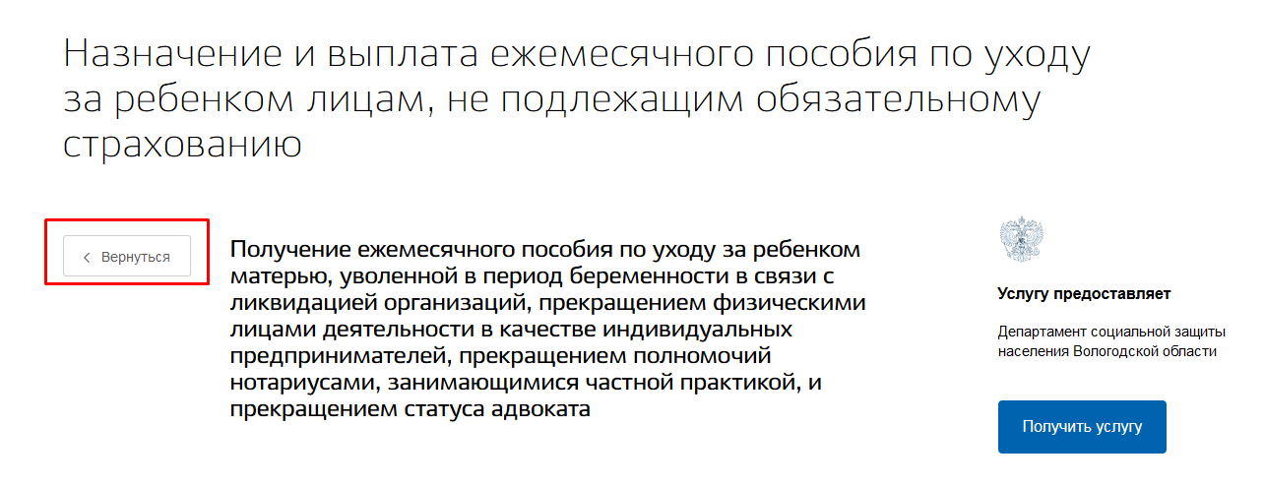

На открывшейся странице в разделе «Электронные услуги» будут указаны подуслуги, для которых возможно заполнить форму на получение государственной услуги. Новые формы, в отличие от старых, доступны для всех подуслуг, а не только для одной. Подуслуги с новыми формами находятся ниже подуслуг со старыми формами,  
 по названию и содержанию их повторяют.

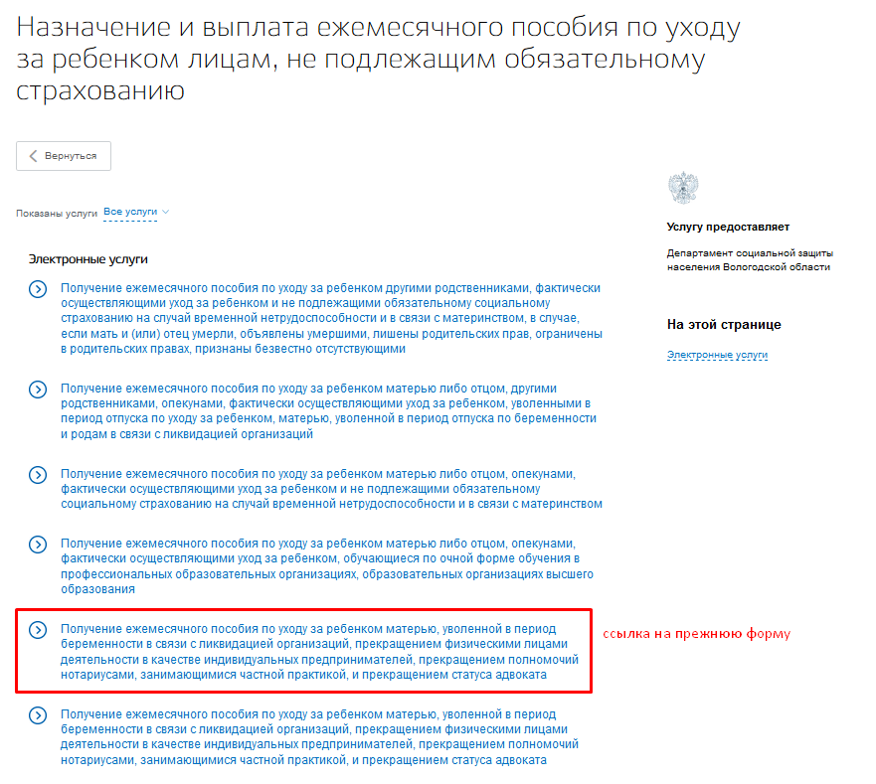

Перечень услуг со ссылками на новые формы указан в Приложении 4. Для всех услуг, кроме 18 и 20, формы заявлений являются идентичными в рамках каждой услуги. Заполнять заявление можно по любой из ссылок, указанных в Приложении 4. Для 18-й и 20-й услуг необходимо выбрать соответствующую подуслугу, так как формы различаются.

Для заполнения соответствующей формы необходимо зайти на нужную ссылку и нажать кнопку «Получить услугу». При этом должно быть выбрано местоположение, находящееся в Вологодской области.

Новые формы состоят из одного шага. После заполнения всех обязательных полей нажать на кнопку «Подать заявление». В результате заявка должна поступить в ЭСРН.

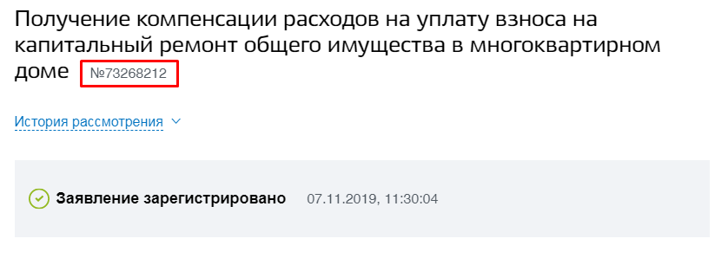

Заявка гражданина на получение услуги успешно отправлена.

В случае получения сообщения об ошибке отправки заявления в ведомство необходимо подать заявление заново.

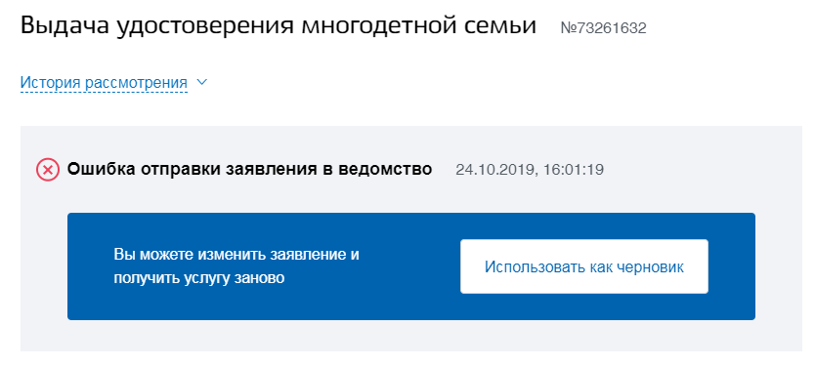

1. **Проверка поступивших данных в ЭСРН**

В учетную подсистему заявление попадает со статусом «Временное». Срок автоматического создания заявления в ЭСРН – 5 минут при наличии доступа к базе ЭСРН района(муниципального округа).

Просмотреть созданные заявления возможно следующими способами:

1. Через режим Заявления и обращения – Заявления – Временное.

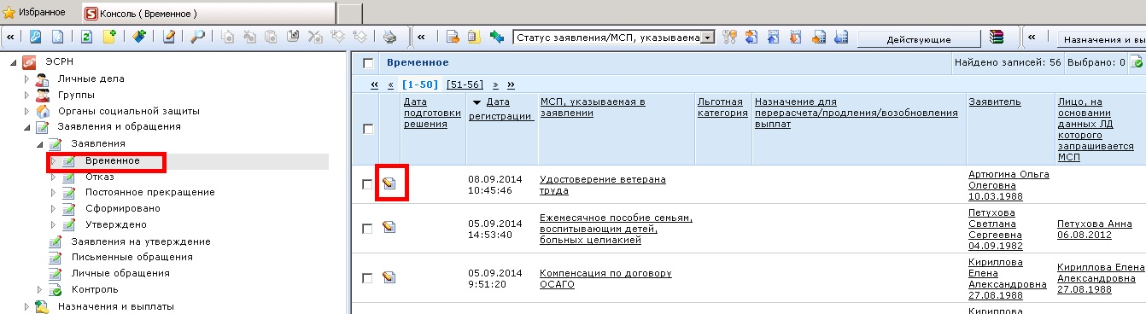

Рис.2

1. В личном деле Заявителя, в режиме «Обращения».
2. В режиме Заявления и обращения – Заявления с ЕПГУ.

В случае подачи заявки через представителя его данные будут отображаться в поле «Представитель» на вкладке «Данные СМЭВ» заявления.



Рис.3. Обращения представителя Иванова Ивана Ивановича

Личные дела, поступившие с заявлением, можно посмотреть в личном деле заявителя – группы:

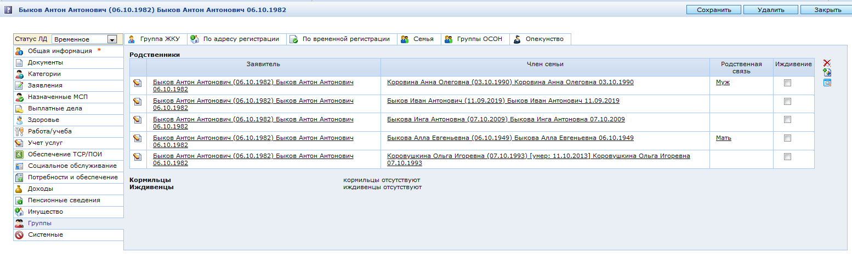

Все личные дела (ЛД), связанные с поступившей со стороны ЕПГУ заявкой, программно проверяются на наличие в системе.

Идентификация с имеющимся ЛД в АИС «ЭСРН ВО» осуществляется в следующих случаях и в указанном порядке:

1. СНИЛС, ФИО, дата рождения
2. СНИЛС, ИО, дата рождения (для женщин)
3. СНИЛС, ФИО
4. СНИЛС, ИО (для женщин)
5. ДУЛ, ФИО, дата рождения
6. ДУЛ, ИО, дата рождения (для женщин)
7. ДУЛ, ФИО
8. ДУЛ, ИО (для женщин)

Для личных дел, приложенных к заявлению (кроме представителя по доверенности и заявителя) дополнительно проверяются:

1. ФИО, дата рождения, родственная связь с заявителем
2. ФИО, родственная связь с заявителем

Здесь использованы следующие сокращения:

- ДУЛ – реквизиты документа, удостоверяющего личность;

- ФИО – фамилия, имя, отчество;

- ИО – имя, отчество.

Если идентификация прошла успешно, в найденном ЛД создаются поступившие с ЕПГУ документы, удостоверяющие личность, контактные телефоны и сведения о родственных связях. Остальные сведения в ранее существующем ЛД не обновляются.

Если ЛД не найдено или поступивших с ЕПГУ данных было недостаточно для проведения идентификации, то создается новое ЛД в статусе «Временное». В новом ЛД будут указаны (при заполнении данной информации на форме): ФИО, дата рождения, дата смерти, СНИЛС, пол, адрес регистрации, адрес временной регистрации, адрес проживания, документ, удостоверяющий личность, выплатные реквизиты, контактные телефоны, сведения о родственных связях.

Из документов, поступающих с ЕПГУ, создаются только документы, удостоверяющие личность.

Выплатные реквизиты автоматически создаются только для новых личных дел.

До начала работы с заявлением, пришедшим с ЕПГУ, необходимо просмотреть все личные дела, проверив их родственные связи с заявителем.

**В заявлении проверяется содержание всех вкладок и при необходимости редактируются и добавляются сведения.**

**Если были допущены ошибки при вводе информации на ЕПГУ,** то может добавиться новое личное дело со статусом «Временное», даже если по данному человеку уже было личное дело в ЭСРН. В случае появления такого дубля следует пользователю с соответствующими правами выполнить операцию слияния личных дел или обратиться в техническую поддержку БУ ВО «ЦИТ».

Номер заявки на ЕПГУ, а также данные, отправляемые на портал в личный кабинет заявителю, можно просмотреть на вкладке «Данные СМЭВ».

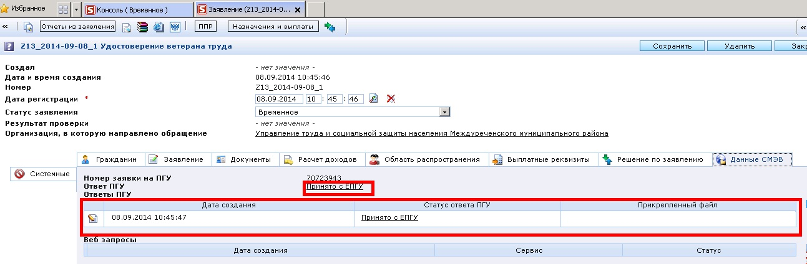

Рис.5.

Также в этом режиме есть «Отчет по заявке» со ссылкой. Данный отчет включает в себя все данные, введенные на ЕПГУ, в том числе сведения для направления СМЭВ-запросов.

Электронные копии документов, переданных с ЕПГУ, прикреплены к заявлению на вкладке «Документы».

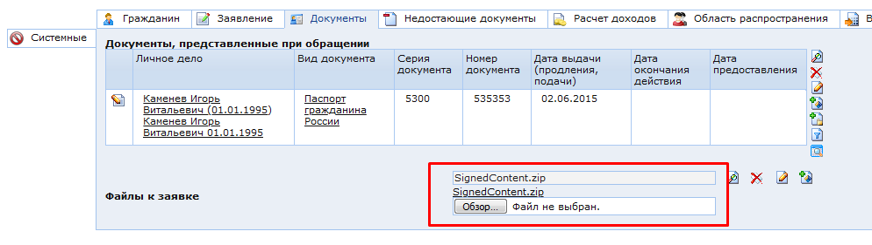

Рис.7.

Для скачивания архива с файлами необходимо нажать на ссылку SignedContent.zip. Для открытия архива на рабочем месте специалиста необходима любая программа-архиватор, поддерживающая файлы с раширением .zip.

Если дублей ЛД не создалось, следует **перевести все временные ЛД, указанные в заявлении, в статус «Действующее», после проведения сверки данных, полученных с ЕПГУ**. Для этого следует использовать утилиту «Постановка на учет». В открывшемся окне необходимо ввести необходимую дату и нажать «Дальше».

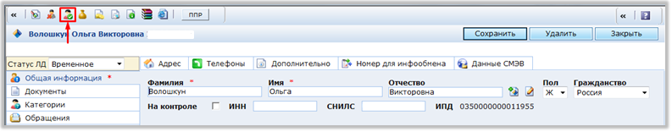

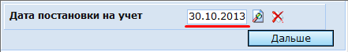

Рис.6.

1. **Обработка заявлений в ЭСРН**

Выполняется обработка заявления обычным образом и отправка соответствующих статусов на ЕПГУ утилитой «Ответ на ЕПГУ». Последовательность обработки заявлений для каждой услуги указана ниже.

* 1. **Обработка заявлений для услуги №1,5.**
     1. Отправить сообщение на портал кнопкой «Ответ на ЕПГУ» Приглашение на прием.
     2. Заявитель приходит, специалист осуществляет проверку/заполнение необходимых данных в личных делах и заявлениях. Проставляется льготная категория в заявлении (при наличии).
     3. Поставить все личные дела (ЛД), поступившие с заявлением, со статусом «Временное» на учет утилитой согласно рис.1.



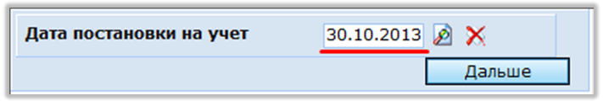

Рис.1. Постановка ЛД на учет.

* + 1. Отправить сообщение на портал кнопкой «Ответ на ЕПГУ» Заявление принято. Статус заявления поменяется на «Сформировано».
    2. Проверить заявление утилитой «Назначения и выплаты» - Проверка заявления.
    3. Если проверка заявления показала, что требуются дополнительные документы, добавить их или отправить межведомственные запросы при необходимости утилитой «Веб запрос» **из личного дела**.

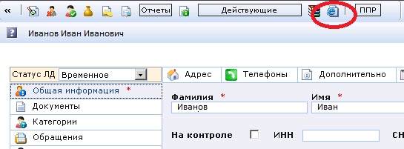

* + 1. Назначить меру социальной поддержки утилитой «Назначения и выплаты» - Принять решение по заявлению. В зависимости от принятого решения статус заявления поменяется на «Утверждено» или «Отказ».
    2. После подписания вынесенного решения или отказа кнопкой «Ответ на ЕПГУ» отправить сообщение на портал: Принято положительное решение или Отказ в предоставлении услуги. В данных сообщениях можно вложить файл решения или отказа в формате MS Word, предварительно подписанный электронной подписью.
    3. Далее назначение и выплата обрабатывается в обычном порядке.
    4. **Статус «Услуга оказана» появляется автоматически, если ранее был направлен статус «Принято положительное решение»; направлять его вручную не требуется**.

Для данного вида услуг итоговые статусы должны быть **«Услуга оказана» или «Отказ в обработке заявки» или «Отказ в предоставлении услуги»**.

* 1. **Обработка заявлений для услуг №2,3**
     1. Отправить сообщение на портал кнопкой «Ответ на ЕПГУ» Приглашение на прием.
     2. Заявитель приходит, специалист осуществляет проверку/заполнение необходимых данных в личных делах и заявлениях. Проставляется льготная категория в заявлении (при наличии).
     3. Поставить все личные дела (ЛД), поступившие с заявлением, со статусом «Временное» на учет утилитой согласно рис.1. При необходимости отредактировать документы.
     4. Отправить сообщение на портал кнопкой «Ответ на ЕПГУ» Уведомление о постановке на учет.
     5. Отправить сообщение на портал кнопкой «Ответ на ЕПГУ» Приглашение на прием.
     6. Отправить сообщение на портал кнопкой «Ответ на ЕПГУ» Заявление принято+скан. Статус заявления поменяется на «Сформировано».
     7. Проверить заявление утилитой «Назначения и выплаты» - Проверка заявления.
     8. Если проверка заявления показала, что требуются дополнительные документы, добавить их или отправить межведомственные запросы при необходимости утилитой «Веб запрос» **из личного дела**.



* + 1. Назначить меру социальной поддержки утилитой «Назначения и выплаты» - Принять решение по заявлению. В зависимости от принятого решения статус заявления поменяется на «Утверждено» или «Отказ».
    2. После подписания вынесенного решения или отказа кнопкой «Ответ на ЕПГУ» отправить сообщение на портал: Принято положительное решение или Отказ в предоставлении услуги. В данных сообщениях можно вложить файл решения или отказа в формате MS Word, предварительно подписанный электронной подписью.
    3. Отправить сообщение на портал кнопкой «Ответ на ЕПГУ» Документ выдан заявителю или предварительно статус «Приглашение на получение».
    4. При отказе заявителя отправить сообщение на портал кнопкой «Ответ на ЕПГУ» Отказ заявителя от путевки.

Для данного вида услуг окончательные статусы должны быть **«Документ выдан заявителю» или «Отказ в обработке заявки» или «Отказ в предоставлении услуги» или «Отказ заявителя от путевки».**

* 1. **Обработка заявлений для услуг 4,6.**
     1. Отправить сообщение на портал кнопкой «Ответ на ЕПГУ» Приглашение на прием.
     2. Заявитель приходит, специалист осуществляет проверку/заполнение необходимых данных в личных делах и заявлениях. Проставляется льготная категория в заявлении (при наличии).
     3. Поставить все личные дела (ЛД), поступившие с заявлением, со статусом «Временное» на учет утилитой согласно рис.1. При необходимости отредактировать документы.
     4. Отправить сообщение на портал кнопкой «Ответ на ЕПГУ» Заявление принято. Статус заявления поменяется на «Сформировано».
     5. Проверить заявление утилитой «Назначения и выплаты» - Проверка заявления.
     6. Если проверка заявления показала, что требуются дополнительные документы, добавить их или отправить межведомственные запросы при необходимости утилитой «Веб запрос» **из личного дела**.



* + 1. Назначить меру социальной поддержки утилитой «Назначения и выплаты» - Принять решение по заявлению.
    2. После подписания вынесенного решения или отказа кнопкой «Ответ на ЕПГУ» отправить сообщение на портал: Принято положительное решение или Отказ в предоставлении услуги. В данных сообщениях обязательно вложить файл решения или отказа в формате MS Word, предварительно подписанный электронной подписью.
    3. Далее назначение обрабатывается в обычном порядке.
    4. Далее возможны два варианта:

1. Отправить сообщение на портал кнопкой «Ответ на ЕПГУ» Приглашение на получение, и затем Документ выдан заявителю.
2. Отправить сообщение на портал кнопкой «Ответ на ЕПГУ» Услуга оказана (в случае, если приглашение на получение документа не требуется).

Для данного вида услуг окончательные статусы должны быть **«Документ выдан заявителю», «Услуга оказана», «Отказ в обработке заявки» или «Отказ в предоставлении услуги»**.

1. **Контроль за выполнением заявок и временными личными делами**

Контроль за выполнением заявок можно осуществлять в режиме «Заявления и обращения» – «Заявления с ЕПГУ незакрытые» и «Личные обращения с ЕПГУ незакрытые». В этом режиме отображаются только заявления и обращения, пришедшие с портала госуслуг, у которых не отправлен окончательный статус на ЕГПУ.

Окончательными статусами считаются следующие:

Отказ в обработке заявки,

Отказ в предоставлении услуги,

Отказ заявителя от путевки,

Документ выдан заявителю,

Услуга оказана.

Также необходимо выполнять контроль за временными личными делами в режиме «Личные дела – Временные личные дела».

1. **Заявка направлена не на тот район (город)**

Перенаправление заявки осуществляется утилитой Перенаправление.

1. Открыть заявление на районе, в который оно поступило.
2. Нажать на утилиту «Перенаправление заявления».



1. Откроется окно с предупреждением, нажать «ОК»:

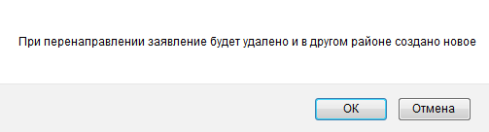

1. В следующем окне выберите организацию, в которую перенаправить заявление:

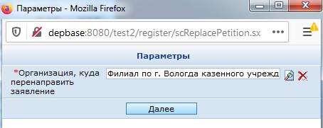

1. Дождаться выполнения утилиты, в результате откроется окно с сообщением об успешном создании заявки на перенаправление или с сообщением об ошибке.

Успешное выполнение утилиты

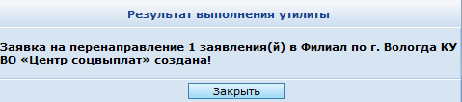

Ошибка выполнения утилиты

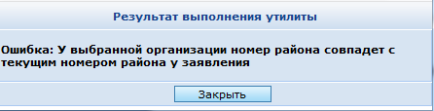

Ошибки могут быть следующими:

* Ошибка: Отправлять заявку на перенаправление можно только c района, куда направлено заявление
* Ошибка: У выбранной организации номер района совпадет с текущим номером района у заявления
* Ошибка: Заявление направлено в Департамент, перенаправлять будет специалист ДСЗН
* Ошибка: Заявление не поступило с ЕПГУ
* Ошибка: Не указан источник данных заявления
* Ошибка: Нет прав. У специалиста организация в штатном расписании должна совпадать с организацией, в которую направлено заявление
* Ошибка: У заявления статус Утверждено или Отказ

1. В случае успешного выполнения утилиты удаляется заявление и личные дела, связанные с ним (если нет других заявлений или назначений, связанных с этими личными делами) и создается заявка на перенаправление.

Статус выполнения заявки на перенаправление можно отслеживать в папке Заявления и обращения / Заявки на перенаправление.

Сразу после создания заявки у нее будет статус «Удалены заявления и личные дела на общей базе». Через некоторое время (обычно не превышающее 10 минут) заявление будет перенаправлено, и статус заявки поменяется на «Заявление перенаправлено».

1. **Если представитель заявителя отображается в заявлении как заявитель**

Данной проблемы в новых формах не будет в случае правильного заполнения форм на ЕПГУ. Представитель по доверенности всегда будет отображаться в отдельном поле в заявлении на вкладке «Данные СМЭВ».

Приложение 4

**Перечень услуг с новыми формами**

|  |  |  |  |
| --- | --- | --- | --- |
| **№** | **Наименование услуги** | **№ в реестре** | **Ссылки на карточки подуслуг с новой формой** |
| 1 | Предоставление компенсации стоимости путевок в организации отдыха детей и их оздоровления, в случае самостоятельного приобретения путевок опекунами (попечителями), приемными родителями детей-сирот и детей, оставшихся без попечения родителей | №3500000000192196206 | https://www.gosuslugi.ru/325375/1/info |
| 2 | Предоставление путевок в санаторно-курортные и иные организации, осуществляющие санаторно-курортную деятельность на основании лицензии, выданной в установленном законом порядке, и полной оплаты стоимости проезда к месту санаторно-курортного лечения и обратно для детей-сирот и детей, оставшихся без попечения родителей | №3500000000192212443 | https://www.gosuslugi.ru/325145/1/info |
| 3 | Предоставление путевок в организации отдыха детей и их оздоровления и полной оплаты стоимости проезда к месту отдыха и обратно для детей-сирот и детей, оставшихся без попечения родителей | №3500000000192243347 | https://www.gosuslugi.ru/325301/1/info |
| 4 | Обеспечение бесплатным проездом (кроме такси) на городском, пригородном транспорте, в сельской местности на внутрирайонном транспорте детей-сирот, детей, оставшихся без попечения родителей, лиц из числа детей-сирот и детей, оставшихся без попечения родителей, обучающихся в общеобразовательных организациях | №3500000000192573514 | https://www.gosuslugi.ru/328277/1/info |
| 5 | Предоставление денежных средств, выплачиваемых на содержание детей-сирот и детей, оставшихся без попечения родителей, находящихся под опекой (попечительством) в семьях (в том числе в приемных семьях), лиц из числа детей указанных категорий, обучающихся в общеобразовательных организациях, детей, в отношении которых установлена предварительная опека (попечительство) | №3500000000193235286 | https://www.gosuslugi.ru/346495/1/info |
| 6 | Предоставление (выдача) согласия (разрешения) на заключение трудового договора с несовершеннолетним и предоставление согласия на осуществление несовершеннолетним ухода за нетрудоспособным гражданином | №3500000000194612428 | https://www.gosuslugi.ru/364458/1/info |